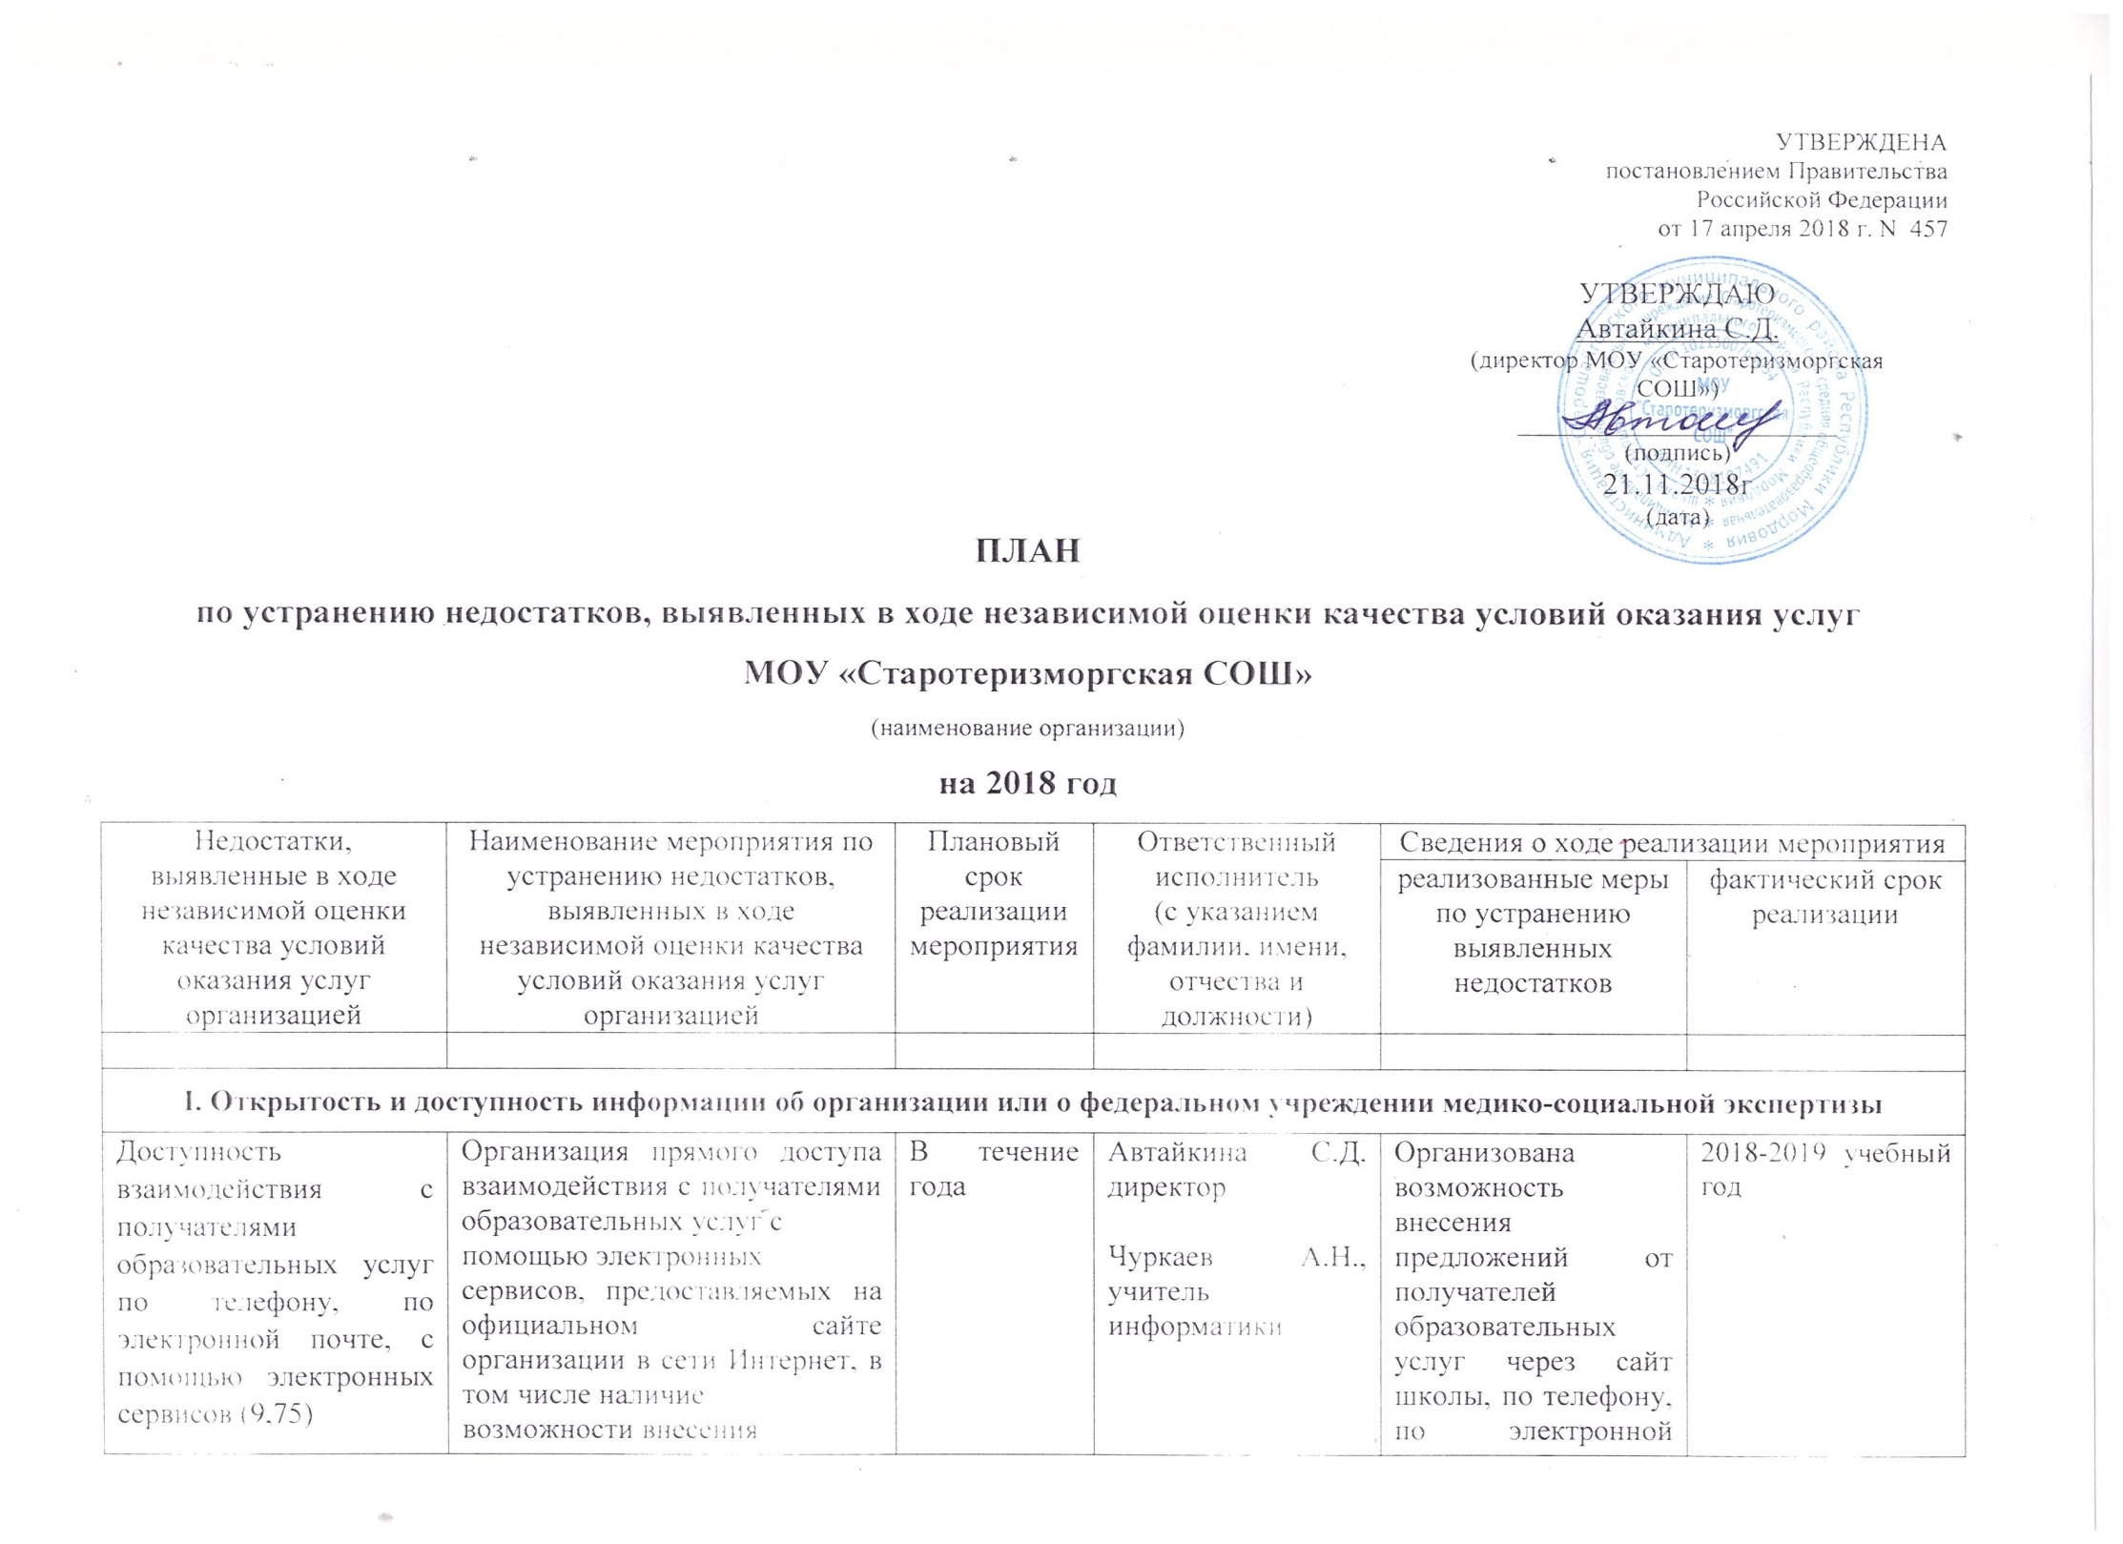УТВЕРЖДЕНА
постановлением Правительства
Российской Федерации
от 17 апреля 2018 г. N 457

УТВЕРЖДАЮ
Автайкина С.Д.
(директор МОУ «Старотеризморгская СОШ»)
_____________________
(подпись)
30.12.2019г
(дата)
ПЛАН
по устранению недостатков, выявленных в ходе независимой оценки качества условий оказания услуг
МОУ «Старотеризморгская СОШ»
(наименование организации)
на 2019 год
Недостатки, выявленные в ходе независимой оценки качества условий оказания услуг организацией | Наименование мероприятия по устранению недостатков, выявленных в ходе независимой оценки качества условий оказания услуг организацией | Плановый срок реализации мероприятия | Ответственный  исполнитель  (с указанием фамилии, имени, отчества и должности) | Сведения о ходе реализации мероприятия
 |  |  |  | реализованные меры по устранению выявленных недостатков |  | фактический срок реализации

I. Открытость и доступность информации об организации или о федеральном учреждении медико-социальной экспертизы
Доступность взаимодействия с получателями образовательных услуг по телефону, по электронной почте, с помощью электронных сервисов (9,75) | Организация прямого доступа взаимодействия с получателями образовательных услуг с  помощью электронных  сервисов, предоставляемых на официальном сайте организации в сети Интернет, в том числе наличие  возможности внесения  предложений, направленных на улучшение работы организации | В течение года | Автайкина С.Д. директор  Чуркаев А.Н., учитель информатики | Организована возможность внесения  предложений от получателей  образовательных услуг через сайт школы, по телефону, по электронной почте. |  | 2019-2020 учебный год
Доступность сведений о ходе рассмотрения обращений граждан, поступивших в организацию от получателей образовательных услуг (по телефону, по электронной почте, с помощью электронных сервисов, доступных на официальном сайте организации) (5,82) | Публикация сведений, обращений граждан, рассмотрение предложений, поступивших в  организацию от получателей образовательных услуг (по телефону, по электронной почте с помощью электронных сервисов, доступных на  официальном сайте  организации) на  информационных стендах и на сайте школы | В течение года | Автайкина С.Д. директор  Чуркаев А.Н., учитель информатики | Обеспечена полнота и открытость  информации для  получателей образовательных услуг. |  | 2019-2020 учебный год

II. Комфортность условий предоставления услуг
Материально-техническое и информационное обеспечение организации | Обеспечение материально-технической базы школы в соответствии со стандартами;  Организация работы по развитию материально-технической базы ОУ;  Организация закупок по оснащению развивающей предметно-пространственной среды | В течение года | Автайкина С.Д. директор, Пимкина Н.Е.,зам дир.по ВР, Сокорова Л.А., зам. дир.по УВР | Улучшение материально-технической базы школы |  | 2019-2020 учебный год
Наличие необходимых условий для охраны и укрепления здоровья, организации питания обучающихся | Проводить регулярный мониторинг удовлетворённости обучающихся качеством питания  Профилактика травматизма обучающихся | 2 раза в год  Регулярно | Автайкина С.Д., директор,  классные руководители | Обеспечение безопасности учебного процесса Улучшение качества питания  Отсутствие случаев травматизма |  | 2019-2020 учебный год  В течение года
Условия для индивидуальной работы с обучающимися | На сайте размещены и доступны для учащихся и их родителей расписания индивидуальных занятий, консультаций по предметам с указанием ведущего учителя, класса и времени | По полугодиям | Автайкина С.Д., директор  Сокорова Л.А., зам. дир. по УВР | В учебных кабинетах оборудованы рабочие места для проведения консультаций, индивидуальных занятий с выходом в сеть Интернет. |  | В течение года
Наличие дополнительных образовательных программ | Развитие дополнительного образования | Сентябрь 2019г | Автайкина С.Д., директор  Пимкина Н.Е., заместитель  директора по воспитательной работе | Открытие секции «Футбол» |  | Сентябрь-декабрь 2019г
Наличие возможности развития творческих способностей и интересов обучающихся, включая их участие в конкурсах и олимпиадах (в том числе во всероссийских и международных), выставках, смотрах, физкультурных мероприятиях, спортивных мероприятиях, в том числе в официальных спортивных соревнованиях, и других массовых мероприятиях | Расширение дополнительных образовательных программ Совершенствование системы интеллектуальных и творческих мероприятий. | В течение года | Пимкина Н.Е., заместитель  директора по воспитательной работе | Разработка новых образовательных программ и корректировка  имеющихся  дополнительных образовательных программ по итогам анкетирования. |  | Сентябрь 2019г
Наличие возможности оказания психолого-педагогической, медицинской и социальной помощи обучающимся | Организация оказания психолого-педагогической, медицинской и социальной помощи | В течение года | Пимкина Н.Е., заместитель  директора по воспитательной работе, мед. работник ФАПА | Организовано оказание психолого-педагогической, медицинской и социальной помощи обучающимся |  | 2019-2020 учебный год

III. Доступность услуг для инвалидов
Наличие условий организации обучения и воспитания обучающихся с ограниченными возможностями здоровья и инвалидов | Обучение детей с ограниченными возможностями и инвалидов по адаптированным образовательным программам, разработка и реализация индивидуальных образовательных маршрутов, реализация программ внеурочной деятельности. | В течение года | Автайкина С.Д., директор,  Сокорова Л.А., зам. дир.по УВР | Обеспечение обучения лиц с ОВЗ и детей-инвалидов по адаптированным образовательным программам |  | 2019-2020 учебный год

